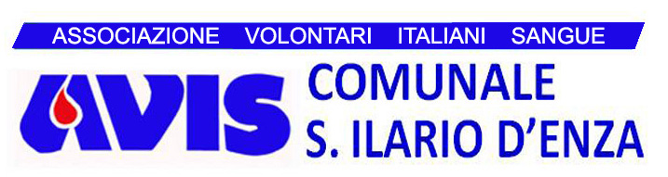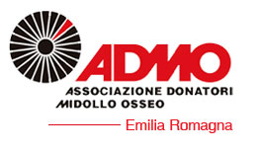

**DOMENICA 8 OTTOBRE 2017**

**organizzano l’iniziativa**

***INSIEME TUTTO è POSSIBILE!***

***RIVOLTA AI GIOVANI DAI 18 AI 35 ANNI COMPRESI***

***..Tu puoi salvare una vita!***

**In alcuni casi l’unica cura efficace contro malattie del sangue come leucemie, linfomi e mielomi consiste nel trapianto di *midollo osseo*.**

**Purtroppo, solamente 1 persona ogni 100.000 è compatibile con chi è in attesa di una nuova speranza di vita.  
*.. e se fossi proprio tu?* *Diventa Donatore!***

***PUOI ISCRIVERTI AL REGISTRO DONATORI DI MIDOLLO OSSEO CON UN SEMPLICE TAMPONE SALIVARE.***

**VIENI AL GAZEBO AVIS - ADMO**

**IN VIA ROMA 84 - DAVANTI AL MUNICIPIO**

**Sono sufficienti *10 minuti* per compilare un questionario anamnestico e , se idonei, effettuare un prelievo salivare..**

**è tutto ciò che serve per entrare nel Registro Donatori di Midollo Osseo e scoprire se si è quell’1:100.000!!**

**E ricorda.. il *midollo osseo si dona se e solo se si è compatibili!***

***La piccola goccia che abbiamo prelevato si è trasformata in un gesto straordinario.. è cosi semplice, perché non farlo?Perché non compierlo?***